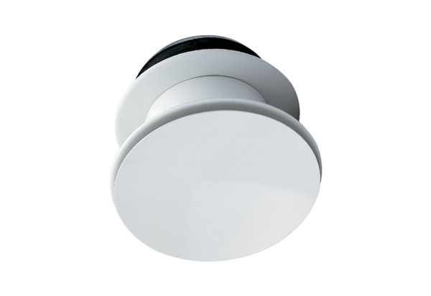Hosszú sugaras fúvóka WD 10 DCsomagolási egység: 1 darabVálaszték: K
Termékszám: 0151.0291Gyártó: MAICO

